Один на один с улицей

Дорогие мамы и папы! Вы, конечно, знаете, что в наше беспокойное время опасно отпускать ребенка гулять одного. Он непременно должен знать, как вести себя в разных ситуациях. На это обучение не требуется специального времени: куда бы вы ни шли, обращайте внимание малыша на то, что ему важно знать, когда он останется один на один с улицей.
Внимательно слушайте своего ребенка — в его жизни нет мелочей. Находите время расспросить, где он был, что нового видел. Тогда вы будете точно знать, где искать его, если он вовремя не вернулся домой.
Подумайте, как обратить на пользу неизбежное общение с улицей, как воспитать у ребенка находчивость, решительность, умение не теряться в чрезвычайных ситуациях. Ведь даже самый безобидный двор — это начало внешнего мира, полного явных и скрытых угроз.
Как вести себя с агрессивными сверстниками, с преградившим путь хулиганом, с улыбчивым незнакомцем? Что делать с соблазнительной находкой? Стоит ли залезать на строительные леса, пересекать безлюдный пустырь? Все это образцы будущих взрослых ситуаций, в которых надо уметь оценивать степень риска, отличать истинную храбрость от глупости, разоблачать фальшь и злой умысел в отношениях с людьми.
Ваши объяснения и советы могут вызвать у ребёнка страх перед возможными опасностями. В разумных дозах это даже полезно — гораздо хуже бесстрашие, основанное на неведении, когда безобидная неожиданность может обернуться паникой, а паника — бедой.
Относитесь к этому разговору творчески — моделируйте ситуации, приводите свои примеры, сочиняйте истории и сказки. Развивайте тему, исходя из особенностей вашего ребёнка.
Ваши уроки безопасности, может быть, важнее любых других, потому что учат малыша защищать свою жизнь. Постарайтесь избежать занудных нравоучений, делайте занятия короткими, прерывайте их на самом интересном месте, чтобы ребёнок с нетерпением ждал продолжения.


- Помогите ребенку сделать свой «паспорт», а главное, убедитесь, что он все запомнил. Объясните, кому можно сообщать сведения о себе и своей семье, а кому нет.
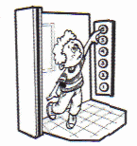
- Предложите ребенку стать Водителем лифта. Пусть он умело «управляет» им и гордится этим. Внушите, что просто так кататься на лифте нельзя — он необходим всем жителям подъезда.
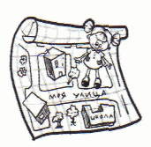
- Помогите ребенку начертить план двора и соседних улиц. Гуляя вместе, обращайте его внимание на таблички-указатели с названиями улиц и номерами домов. Спрашивайте, чем одно здание отличается от другого. А дома предложите малышу вспомнить последовательность улиц, магазинов и т. д. Изучайте вместе безопасные, но интересные маршруты, где ребенок может и побегать, и полазать, и поиграть. Если ребенок потерялся, прежде всего, позвоните его друзьям. Отправляясь на поиски, захватите фотографию ребенка и фонарик. Начинайте поиск от обычного места игр, заглядывайте в подъезды и подвалы. Обратитесь за помощью к друзьям и соседям, сообщите о случившемся в милицию. Обязательно оставьте кого-то дома — ребенок в любой момент может вернуться.
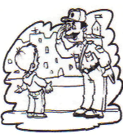
- Обсудите с ребенком, почему именно заяц является главным героем мультиков «Ну, погоди!», Обратите внимание малыша на то, что на публике волк побаивается преследовать зайца. Пусть ребенок всегда гуляет в компании сверстников или на виду у людей. Не ругайте ребенка, если вещи, игрушки или деньги у него отняли. Внушите, что все ценности мира не стоят его здоровья. А лучше помогите ребенку стать сильным и ловким, научите реально оценивать степень опасности и свои возможности.
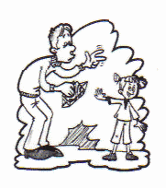
- Не стоит на прогулку одевать ребенка в дорогие вещи, а также вешать ему на шею ключ от квартиры. Строго-настрого запретите малышу разговаривать с незнакомыми людьми, садиться в их автомобиль или куда-либо идти с ними. Чтобы не облегчать злоумышленнику задачу, не пришивайте к одежде ребенка метки с его именем. Обязательно покажите дошкольнику, где находятся здание милиции и больница, как выглядят милиционер и инспектор ГАИ. Научите ребенка подробно рассказывать вам обо всем, что произошло за день (его необычное при этом поведение, смущение, неловкость должно вас насторожить), и не обсуждайте при нем информацию о насилии.
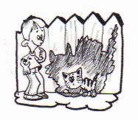
- По статистике, самое опасное время для детских прогулок — после 8 часов вечера, а самые опасные дни — выходные и праздники. С малолетства приучайте ребенка спрашивать разрешения пойти куда-то и вовремя возвращаться, а в случае задержки — обязательно предупреждать об этом (звонить от друзей и т. п.).
- Заполните дома список «Полезных телефонов» и поместите его на видное место, например перед телефоном. Расскажите ребенку, когда и по каким номерам звонить, поиграйте с ним в «Полезные телефоны». Объясните, как отвечать на вопросы диспетчера: громко и четко сказать, что случилось, назвать свое полное имя, возраст и адрес. Можно дать и номера телефонов ближайшего отделения милиции, районной газовой и пожарной службы. Главное, чтобы ребенок не запутался в них.

Если вы последуете приведенным в памятке советам, ваш ребенок всегда будет цел и невредим.

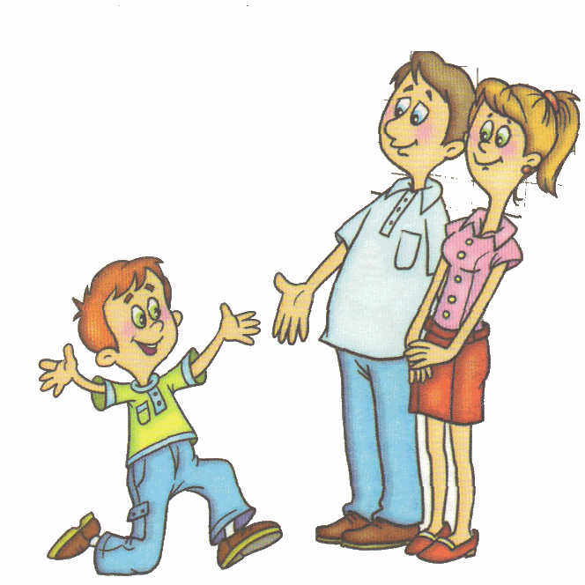

Памятка для родителей

